ZGC型撞轨车

使 用 说 明 书

济宁市铁翔机械设备有限公司

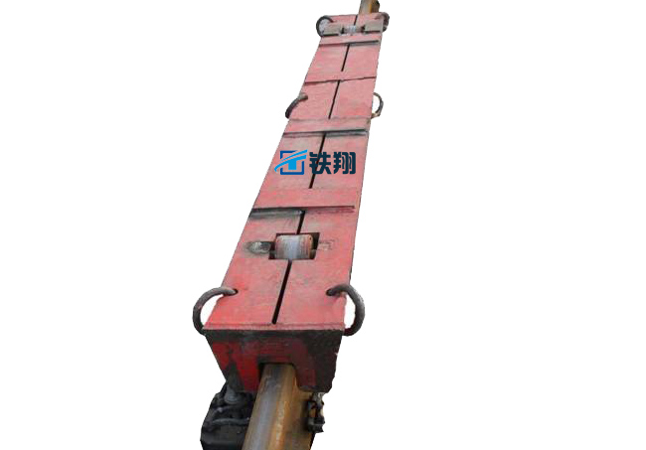

一、产品概述：
撞轨车是撞轨器的辅助工具，该机具操作简单，坚固耐用，使用方便，体积小，是铁路铺设作业的理想工具。

二、技术参数：
整机质量： | 330kg
外形尺寸： | 2580×300×196mm
品牌： | 济宁铁翔

三、机基本结构：
由车架、滑轮和耳环组成。

四、使用方法与维护：
1.用撞轨器将钢轨夹紧，把撞轨车和撞轨器放在同一钢轨上，并留有适当距离，将撞轨车上的耳环挂上牵引绳（要牢固），多人同时用力朝撞轨器方向撞击，达到消除应力的目的。
2.定期对撞轨车的滑轮部位进行维护保养。

五、注意事项：
1、装卡时一定要保证左、右卡体与钢轨轨腭部密贴，防止撞轨时产生“打滑”现象。
2、撞轨时要选择合适的工具，最好选用本厂生产的专用撞轨器。
3、撞轨时要保证断电，无机车通行。注意操作人员的人身安全。

六、使用案例：
